АДМИНИСТРАЦИЯ
НЕФТЕЮГАНСКОГО РАЙОНА

постановление

09.03.2022 | № 317-па
г.Нефтеюганск

О подготовке документации по планировке межселенной территории
для размещения объекта: «Обустройство пробной эксплуатации КП №7
Западно-Каренского месторождения нефти»

В соответствии со статьей 45, пунктом 16 статьи 46 Градостроительного кодекса Российской Федерации, Федеральным законом от 06.10.2003 № 131-ФЗ «Об общих принципах организации местного самоуправления в Российской Федерации», Уставом Нефтеюганского муниципального района Ханты-Мансийского автономного округа – Югры, постановлением администрации Нефтеюганского района от 15.10.2018
№ 1732-па-нпа «Об утверждении порядка подготовки документации по планировке территории, разрабатываемой на основании решения Главы Нефтеюганского района
и порядка принятия решений об утверждении документации по планировке территории Нефтеюганского района», на основании заявления общества с ограниченной ответственностью «ПермПроектИзыскания» (далее – ООО «ПермПроектИзыскания») от 24.02.2022 № 154 п о с т а н о в л я ю:

- Подготовить проект планировки и проект межевания территории
(далее – Документация) для размещения объекта: «Обустройство пробной эксплуатации КП №7 Западно-Каренского месторождения нефти» (приложение № 1).
- Утвердить задание на разработку документации по планировке
территории для размещения объекта: «Обустройство пробной эксплуатации КП №7 Западно-Каренского месторождения нефти» (приложение № 2).
- Рекомендовать ООО «ПермПроектИзыскания» осуществить подготовку Документации для размещения объектов, указанных в пункте 1 настоящего постановления, и представить подготовленную Документацию в комитет
по градостроительству администрации Нефтеюганского района на проверку.
- Комитету по градостроительству администрации Нефтеюганского района (Фоминых А.В.):
  - Организовать учет предложений от физических и юридических лиц
о порядке, сроках подготовки и содержании Документации.
  - Осуществить проверку подготовленной на основании настоящего постановления Документации в течение двадцати рабочих дней со дня поступления Документации в комитет по градостроительству администрации района
на соответствие требованиям пункта 10 статьи 45 Градостроительного кодекса Российской Федерации.
- Настоящее постановление подлежит опубликованию в газете «Югорское обозрение» и размещению на официальном сайте органов местного самоуправления Нефтеюганского района.
- Контроль за выполнением постановления возложить на заместителя главы Нефтеюганского района Бородкину О.В.

Исполняющий обязанности
Главы района С.А.Кудашкин

Приложение № 1
к постановлению администрации Нефтеюганского района
от 09.03.2022 № 317-па

СХЕМА
размещения объекта: «Обустройство пробной эксплуатации КП №7
Западно-Каренского месторождения нефти»
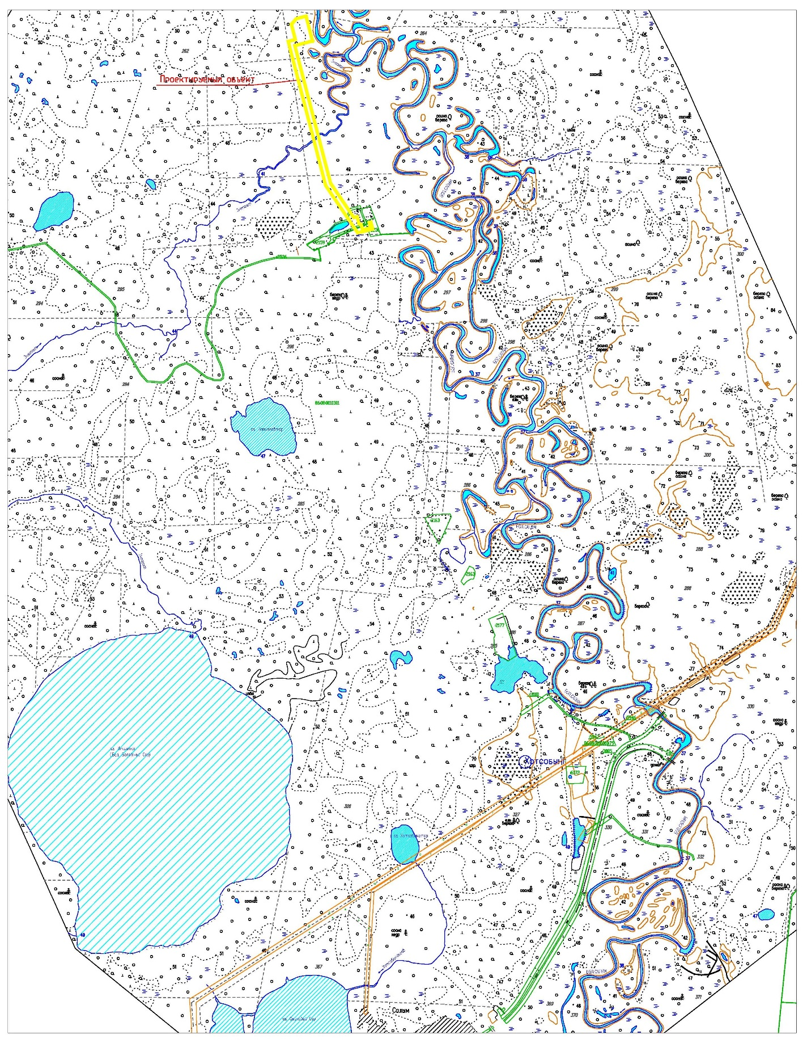

Приложение № 2
к постановлению администрации Нефтеюганского района
от 09.03.2022 № 317-па

ЗАДАНИЕ
на разработку документации по планировке территории
«Обустройство пробной эксплуатации КП №7 Западно-Каренского
месторождения нефти»
(наименование территории, наименование объекта (ов) капитального строительства, для размещения которого(ых) подготавливается документация по планировке территории)
Наименование позиции |  | Содержание
1. | Вид разрабатываемой документации по планировке территории | проект планировки территории и проект межевания территории
2. | Инициатор подготовки документации по планировке территории | Общество с ограниченной ответственностью «ПермПроектИзыскания»  (ООО «ПермПроектИзыскания»),  ОГРН 1105904012125, 02.08.2010г.  614000, г. Пермь, ул. Монастырская, д.14, офис 245  На основании договора подряда №КН-109/2021 от 01.12.2021 г. с ЗАО «Колванефть»
3. | Источник финансирования работ по подготовке документации по планировке территории | За счет собственных средств ЗАО «Колванефть»
4 | Вид и наименование планируемого к размещению объекта капитального строительства, его основные характеристики | Полное наименование объекта: «Обустройство пробной эксплуатации КП №7 Западно-Каренского месторождения нефти»  Состав объекта и основные характеристики проектируемого объекта:  Кустовая площадка №7  - Обустройство добывающих скважин с переводом под нагнетание – 10 шт..  - Обустройство устьев водозаборных скважин – 2 шт.;  - Технологические сети и оборудование:  - Выкидные трубопроводы до АГЗУ;  - АГЗУ – 1 шт.(на 12 отводов);  - Блок реагентного хозяйства (УДХ) (предусматреть отдельным этапом);  - УДЭ – из расчета одна установка на 2 скважины;  - Ёмкость дренажная;  - Ёмкость канализационная;  - Электрические сети и оборудование  - 2 КТПН и Блок автоматики;  - ТМПН и Станция управления ЭЦН;  - Кабельная эстакада, L ≈ 0,2 км;  - Подводка питания к оборудованию;  - Молниезащита и заземление;  - Мачта связи и освещения;  - Наружное освещение площадок.  - КИПиА;  - Связь;  - Система сети канализации:  - Система трубопроводов;  - Ёмкость канализационная.  - Система ППД:  – Расходомер;  - В.водовод от шурфа до нагнетательной скв., L≈ до 0,1 км.  Автомобильная дорога до КП №7  - Автомобильная дорога от точки примыкания до КП №7, L≈4 rv (IV категории).  Нефтегазопровод от КП №7 до УПСВ  - Нефтегазосборный трубопровод от КП №7 до МБСНУ (предусмотреть перспективную задвижку для подключения на УПСВ), d 159х8, L≈4 км (подтвердить гидравлическим расчетом);  - Камера запуска очистных устройств – 1 шт.  - Камера приема очистных устройств – 1 шт.  ВЛ-10кВ до КП №7  - 2 ВЛ-10кВ до КП №7, L≈4 км.;  Электроснабжение выполнить в двух вариантах:  - от ГПЭС (предусмотрена отдельным проектом);  - от ПС 110-35-10 кВ (предусмотрена отдельным проектом  Протяженность линейных объектов и переходы через естественные и искусственные преграды уточнить инженерными изысканиями.  Объемы основных показателей проектируемых объектов представлены условно для возможности формирования конкурской документации и требует уточнения и согласования с Заказчиком в процессе проектирования.
5. | Населенные пункты, поселения, городские округа, муниципальные районы, в отношении территорий которых осуществляется подготовка документации по планировке территории | Муниципальное образование Нефтеюганский район Ханты-Мансийского автономного округа – Югры Тюменской области
6. | Состав документации по планировке территории | Документацию по планировке выполнить в соответствии с Постановление Правительства РФ от 12.05.2017 №564  Том 1 Основная часть проекта планировки территории:  - Проект планировки территории. Графическая часть  - Положение о размещении линейных объектов  Том 2 Материалы по обоснованию проекта планировки территории:  - Материалы по обоснованию проекта планировки территории. Графическая часть.  - Материалы по обоснованию проекта планировки территории. Пояснительная записка.  Том 3 Основная часть проекта межевания территории:  - Проект межевания территории. Графическая часть  - Проект межевания территории. Текстовая часть.  Том 4 Материалы по обоснованию проекта межевания территории:  - Материалы по обоснованию проекта межевания территории. Графическая часть  - Материалы по обоснованию проекта межевания территории. Пояснительная записка

